Министерство образования Республики Беларусь Учреждение образования
“БЕЛОРУССКИЙ ГОСУДАРСТВЕННЫЙ УНИВЕРСИТЕТ ИНФОРМАТИКИ И РАДИОЭЛЕКТРОНИКИ”

Факультет компьютерных систем и сетей Кафедра информатики
Дисциплина: Методы защиты информации

ОТЧЁТ
к лабораторной работе 6
на тему Цифровая подпись

Выполнил Т.П. Власенко

Проверил А.В. Герчик

Минск 2024

СОДЕРЖАНИЕ
- Постановка задачи 3
- Теоретические сведения 4
- Демонстрация работы 9
Выводы 10
Приложение А (обязательное) Исходный код программы 11

ПОСТАНОВКА ЗАДАЧИ
Реализовать программное средство формирования и проверки ЭЦП на базе алгоритма ГОСТ 34.10.

ТЕОРЕТИЧЕСКИЕ СВЕДЕНИЯ

ГОСТ 34.10-2018 (полное название: «ГОСТ 34.10-2018. Информационная технология. Криптографическая защита информации. Процессы формирования и проверки электронной цифровой подписи», англ. «Information technology. Cryptographic data security. Signature and verification processes of electronic digital signature») — действующий межгосударственный криптографический стандарт, описывающий алгоритмы формирования и проверки электронной цифровой подписи, реализуемой с использованием операций в группе точек эллиптической кривой, определенной над конечным простым полем.
Стандарт разработан на основе национального стандарта Российской Федерации ГОСТ Р 34.10-2012 и введен в действие с 1 июня 2019 года приказом Росстандарта № 1059-ст от 4 декабря 2018 года.
Данный алгоритм не описывает механизм генерации параметров, необходимых для формирования подписи, а только определяет, каким образом на основании таких параметров получить цифровую подпись. Механизм генерации параметров определяется на месте в зависимости от разрабатываемой системы.

ГОСТ 34.10:

Формирование цифровой подписи:

Для получения цифровой подписи под сообщением необходимо выполнить следующие действия (шаги) по алгоритму:
Шаг 1— вычислить хэш-код сообщения.
Шаг 2 — вычислит целое число а, двоичным представлением которого является вектор h, и определить e. Если e = 0, то определить e = 1.
Шаг 3 — сгенерировать случайное (псевдослучайное) целое число k,
удовлетворяющее неравенству.
Шаг 4 — вычислить точку эллиптической кривой С = kР и определить
r. Если r = 0, то необходимо вернуться к шагу 3.
Шаг 5 — вычислить значение s = (rd + ke)(mod q). Если s = 0, то необходимо вернуться у шагу 3.
Шаг 6 — вычислить двоичные векторы r’ и s’, соответствующие г и s, и определить цифровую подпись С= (r’ || s’) как конкатенацию двух двоичных векторов.
Исходными данными этого процесса являются ключ подписи d и подписываемое сообщение М, а выходным результатом — цифровая подпись C.
Схема процесса формирования цифровой подписи приведена на рисунке 1.

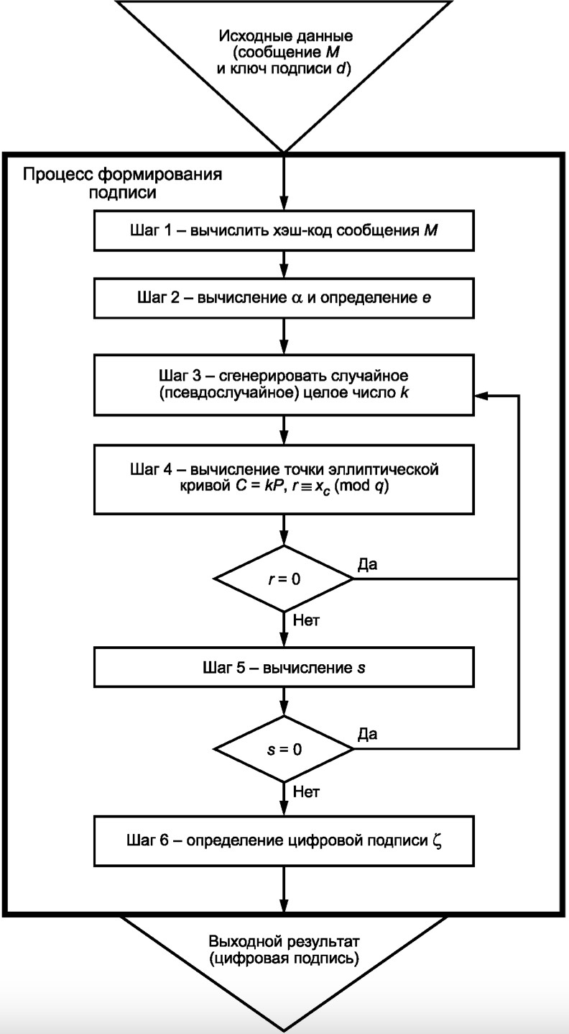

Рисунок 1 - Схема процесса формирования цифровой подписи

Проверка цифровой подписи:

Для проверки цифровой подписи C под полученным сообщением М необходимо выполнить следу ющие действия (шаги) по алгоритму II:
Шаг 1 — по полученной подписи C вычислить целые числа r и s. Если выполнены неравенства 0 < r < q, 0 < s < q, то перейти к следующему шагу. В противном случае подпись неверна.
Шаг 2 — вычислить хэш-код полученного сообщения М h’ = h(M).

Шаг 3 — вычислить целое число а, двоичным представлением которого является вектор h, и определить e. Если е = 0, то определить e = 1.
Шаг 4 — вычислить значение v = e^-1(mod q).
Шаг 5 — вычислить значения z1, z2.
Шаг 6 — вычислить точку эллиптической кривой С = z_1P + z_2Q и определить R.
Шаг 7 — если выполнено равенство R = r, то подпись принимается, в противном случае — подпись неверна.
Исходными данными этого процесса являются подписанное сообщение М, цифровая подпись С, и ключ проверки подписи Q, а выходным результатом — свидетельство о достоверности или ошибочности данной подписи.
Схема процесса проверки цифровой подписи приведена на рисунке 2.

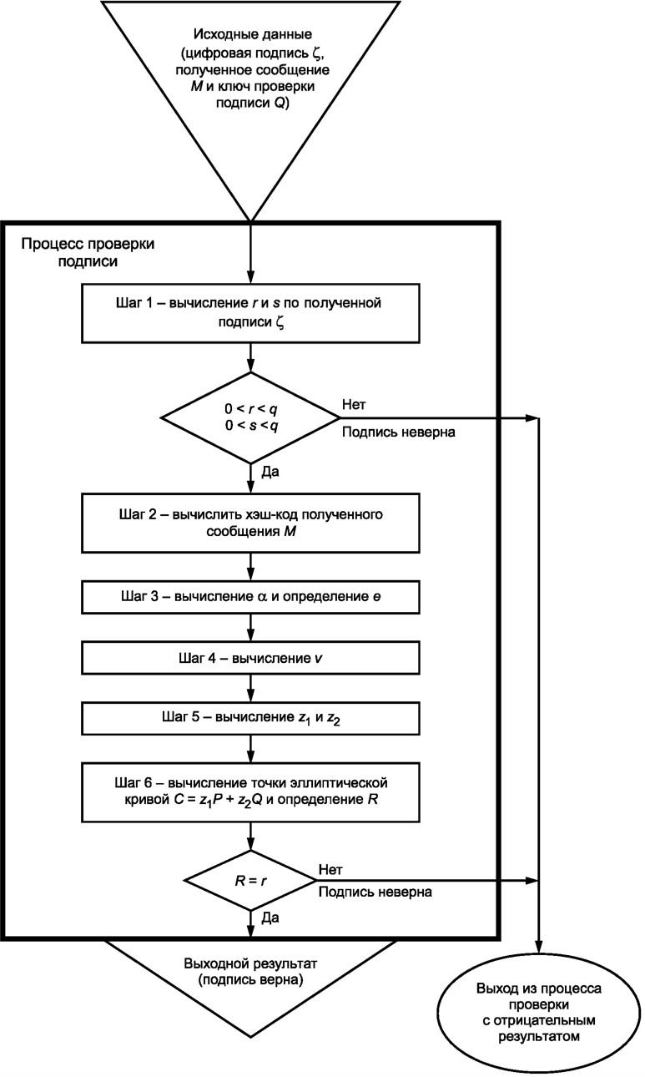

Рисунок 2 - Схема проверки цифровой подписи

3 ДЕМОНСТРАЦИЯ РАБОТЫ

Пример работы программы показан на рисунке 3.

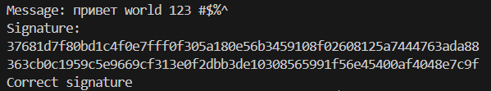

Рисунок 3 – Пример работы программы

ВЫВОДЫ

В ходе выполнения данной лабораторной работы было реализовано программное средство контроля цифровой подписи с помощью вычисления хэш-функции ГОСТ 34.10.

ПРИЛОЖЕНИЕ А

(обязательное)

Исходный код программы

import hashlib
import random

def point_add(a, b, p, P1, P2):
x1, y1 = P1
x2, y2 = P2

if (x1, y1) == (0, 0):
return P2
if (x2, y2) == (0, 0):
return P1
if x1 == x2 and (y1 != y2 or y1 == 0):
return (0, 0)

if x1 == x2 and y1 == y2:
m = (3 * x1 ** 2 + a) * multiplicative_inverse(2 * y1, p) % p
else:
m = (y2 - y1) * multiplicative_inverse(x2 - x1, p) % p

x3 = (m ** 2 - x1 - x2) % p
y3 = (m * (x1 - x3) - y1) % p
return (x3, y3)

def point_multiply(a, b, p, P, n):
result = (0, 0)
addend = P

for bit in bits(n):
if bit == 1:
result = point_add(a, b, p, result, addend)
addend = point_add(a, b, p, addend, addend)
return result

def bits(number):
while number:
yield number & 1
number >>= 1

def euc_ext(a, b):
x, x_, y, y_ = 1, 0, 0, 1
while b:
q = a // b
a, b = b, a % b
x, x_ = x_, x - x_ * q
y, y_ = y_, y - y_ * q
return x, y

def multiplicative_inverse(a, b):
x, _ = euc_ext(a, b)
return (x + b) % b

def sign_message(d, message, q, P, a, b, p):
h = hashlib.sha256(message).digest()
z = int.from_bytes(h, byteorder='big')
e = z % q
if e == 0:
e = 1

while True:
k = random.randint(1, q - 1)
C = point_multiply(a, b, p, P, k)
r = C[0] % q
if r == 0:
continue
s = (r * d + k * e) % q
if s != 0:
break

return r, s

def verify_signature(Q, message, signature, q, P, a, b, p):
r, s = signature
if not (0 < r < q and 0 < s < q):
return False

h = hashlib.sha256(message).digest()
z = int.from_bytes(h, byteorder='big')
e = z % q
if e == 0:
e = 1

v = multiplicative_inverse(e, q)
z1 = s * v % q
z2 = -r * v % q

C = point_add(a, b, p,
point_multiply(a, b, p, P, z1),
point_multiply(a, b, p, Q, z2))
return C[0] % q == r

if __name__ == '__main__':
p = 0x8000000000000000000000000000000000000000000000000000000000000431
a = 0x7
b = 0x5FBFF498AA938CE739B8E022FBAFEF40563F6E6A3472FC2A514C0CE9DAE23B7E
q = 0x8000000000000000000000000000000150FE8A1892976154C59CFC193ACCF5B3
P = (0x2, 0x8E2A8A0E65147D4BD6316030E16D19C85C97F0A9CA267122B96ABBCEA7E8FC8)

d = 0x7A929ADE789BB9BE10ED359DD39A72C11B60961F49397EEE1D19CE9891EC3B28
Q = point_multiply(a, b, p, P, d)

message = "привет world 123 #$%^"
signature = sign_message(d, message.encode(), q, P, a, b, p)
is_correct = verify_signature(Q, message.encode(), signature, q, P, a, b, p)

print(f"Message: {message}")
print("Signature:")
print(f"{signature[0]:x}")
print(f"{signature[1]:x}")
print("Correct signature" if is_correct else "Wrong signature")

